NOM, Prénom : AIRIAU Marie, Juliette, Anna, Augustine

N° matricule : 27032 à Ravensbrück
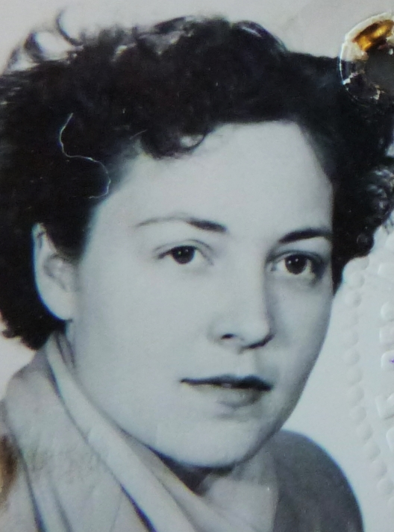 Marie Airiau
Date et lieu de Naissance : Marie Airiau fille de Juliette née Chevalier et de Elie Airiau naît le 11 mai 1925 à La Limouzinière (44)

Bio avant-guerre : En 1940 Marie Airiau est cultivatrice.

Activité dans la résistance :

Elle est agent d’évasion pour le réseau Marie-Odile. Elle est membre de Libération-Nord dont le responsable est Jean Baptiste Daviais. La famille Airiau recueille un aviateur américain.

Francine Sébastien du réseau Marie Odile écrit : « la famille Airiau, famille de paysans habitant la Limouzinière, près de Nantes; qui en septembre 1943, pendant quinze jours, hébergèrent dans leur ferme un aviateur américain (abattu après un raid sur Nantes). Dénoncés par des voisins, la famille entière fut arrêtée par la Gestapo en octobre 1943.»

Date et lieu de l’arrestation : Elle est arrêtée à La Limouzinière le 16 octobre 1943

Parcours avant déportation : Elle est internée à Nantes jusqu’au 2 novembre 1943, puis à Compiègne du 4 novembre 43 au 31 janvier 1944.

Parcours en déportation : camps, kommandos, prisons.
Elle est déportée à Ravensbrück (convoi I.175) le 31 janvier 1944 ; le convoi arrive le 3 février 1944.
Elle est transférée au kommando de Beendorf le 11 août 1944, jusqu’au 10 avril 1945, puis évacuée à Hambourg jusqu’au 20 avril 1945.

Le Kommando de Beendorf qui fabrique de pièces pour moteur d’avion est installé dans une ancienne mine de sel a` 600 m sous terre près d’Helensted.
Lors de l’évacuation du Kommando les femmes sont transportées par wagons de marchandises. Après plusieurs jours le train stationne à Sülsdorf en Mecklembourg où les SS font disparaître dans des charniers un nombre important de morts. Le convoi repart vers l’ouest et arrive le 20 avril à Hambourg. les déportées sont alors réparties dans les kommandos presque complètement évacués de la ville.

Date et lieu de libération : Elle est libérée à Hambourg le 1er mai 1945 par la Croix-Rouge.
Un train de la Croix-Rouge suédoise emmène les survivantes en Suède via le Danemark. Elles sont tout d’abord soignées à Padborg avant d’échapper définitivement à toute influence allemande et d’être emmenées en Suède, pays neutre.

Marie Airiau est rapatriée par avion le 12 juillet 1945.

Bio après guerre :
Marie Airiau décède le 09 mars 2000 à Annecy (74)
Sources :

Livre-Mémorial FMD (I.161) http://www.bddm.org/
AD44 (248 J 12-13)
ARCHIVES MUNICIPALES 9 Z 11
Service historique de la Défense, Vincennes GR 16 P 5277

Helmstedt-Beendorf (femmes)
KZ-Gedenkstätte Neuengamme
https://www.kz-gedenkstaette-neuengamme.de › helms...

Padborg (« Bus blancs

Dossiers personnels (A-O) - Calames - Abes
« Témoignage du temps des ténèbres à mes camarades et à mon père mort en déportation », rédigé en 1995, à l’occasion du 50e anniversaire du souvenir des camps de la mort, lu lors de son enterrement en 2000.

Témoignage de Marie Airiau, déportée à Ravensbrück et Beendorf, matricule 27032
Cote : ARCH/RES/0002/3 / 5
Source INSEE | fichier 2000, ligne n°157567

